**PIETEIKUMS REĢISTRĀCIJAI**

**AIZSARGĀTAS ĢEOGRĀFISKĀS IZCELSMES NORĀDES REĢISTRĀ**

**PADOMES REGULA (EK) NR. 2024/1143**

**1.Pieteikuma “Latvijas siers” iesniedzēju grupas nosaukums un adrese:**

**AS “Smiltenes piens” Blomes ražotne : LV A 008047**

**Juridiskā adrese: Smiltenes novads, Smiltene, Mūrnieku iela 2,**

**LV- 4729, Latvija**

**Ražotnes adrese: Cēsu iela 8, Blome, Blomes pagasts, Smiltenes novads, LV-4707, Latvija**

**Tālruņa numurs: +371 29152344**

**E-pasta adrese:** [birojs@smiltenespiens.lv](mailto:birojs@smiltenespiens.lv)

**Elektroniskā pasta adrese:** [birojs@smiltenespiens.lv](mailto:birojs@smiltenespiens.lv)

**Fakss: +37164707600**

**II Produkta specifikācija**

**1. Reģistrējamais nosaukums**

**Siers “Latvijas siers”**

# 2. Nosaukums ir

🢬 Aizsargāts cilmes vietas nosaukums

🗷 Aizsargāta ģeogrāfiskās izcelsmes norāde

**3. Produkta veids**

1.3. grupa. Siers

**4. Produkta apraksts**

Ar nosaukumu “Latvijas siers” apzīmē sieru, kuram ir šādas īpašības: tas ir puscietais, nogatavinātais siers, un daudzos gadu desmitos saglabāta receptūra un ražošanas metode, līdz ar to apzināti veidotais izskats, krāsa un garša nodrošina šā siera tradicionālo raksturu un īpašības. Ražošanā izmanto pienu, kas iegūts no “Latvijas brūno” šķirnes govīm. Šāda izvēle – izsekojams piens garantē augstas kvalitātes siera ieguvi.

*Siera ārējais izskats un forma:* veselam siera gabalam taisnstūra forma ar nedaudz noapaļotām malām, zem iesaiņojuma – miza nelīdzena, pārklāta ar oranžas nokrāsas kārtiņu, bez bojājumiem, tīra, nedaudz mitra, neapkaltusi; grieztiem gabaliņiem kāda mala var būt ar šo oranžas nokrāsas miziņu, bet pārsvarā ir tikai grieztā mala bez miziņas, fiksēta svara fasēts siers tiek sagriezts taisnstūrveida gabaliņos, iepakots Flow-pack plēvē un ievietots dizainētā kartona kārbiņā; nestandarta svara siers tiek sagriezts nevienāda izmēra taisnstūrveida gabaliņos un iepakots caurspīdīgā flow-pack plēvē

**Fizikālās īpašības**

**Produkta garša:** tikai šai šķirnei specifiska, viegli asa, pikanta, ar nedaudz jūtamu amonjaka piegaršu, kas citu veidu sieriem nav raksturīga. Šādu garšu panāk ar attiecīgu tehnoloģiju sierā notiekošā dziļā bioķīmiskā procesa rezultātā. Garšu “sargā” siera mizas apvalciņš.

**Smarža:** spēcīgi izteikts aromāts, diezgan ass. Arī smaržu sargā siera mizas apvalks. Tomēr pilnīgi to noslēpt un no tās pasargāt apkārtni nav iespējams. No iepakojuma izņemts siers ar savu specifisko smaržu ātri piepilda telpu.

**Konsistence:** vidēji cieta apkārtējā garoziņa (apvalks). Mīkstums – vidēji mīksts. Šķēles liecot, viegli lūzt.

**Izskats šķērsgriezumā:** sieram ir īpašs mežģīņveida neregulāru formu acojums.

**Krāsa:** siera gabalu no ārpuses aptver gaiši oranža miziņa. Iekšpusē masa ir no baltas līdz maigi dzeltenai krāsai.

**Izejvielas:** pasterizēts piens, kalcija hlorīds, pienskābo baktēriju tīrkultūra, mikrobiālais ferments, vārāmā sāls, tīrkultūra *Brevibacterium Linens*.

Ķīmiskie rādītāji:

tauku saturs sausnā 45%

mitruma saturs ≤46%

beztauku daļas mitrums 54 – 69%

sāls saturs ≤1,8 g

Enerģētiskā vērtība: 293 kcal/1218 kJ

**Īpašie ražošanas posmi, kas jāveic noteiktajā ģeogrāfiskajā apgabalā**

Visiem ražošanas posmiem notiek konkrētajā ģeogrāfiskajā apgabalā (piena ieguvei, siera ražošanai, gabalu presēšanai, sālīšanai, apžāvēšanai, nogatavināšanai) atbilstoši specifikācijai.

**5. Ģeogrāfiskā apgabala definīcija**

Latvija

Latvija ziemeļos robežojas ar Igauniju, austrumos ar Krievijas Federāciju, dienvidaustrumos ar Baltkrievijas Republiku, dienvidos ar Lietuvu, kā arī jūras robeža ir ar Zviedriju, Lietuvu un Igauniju.

**6. Izcelsmes apliecinājums**

Produkts tiek marķēts ar norādi “Latvijas siers”, un tā ražošana atbilstoši specifikācijai notiek konkrētā ģeogrāfiskajā apgabalā. Ražotāji ir iekļauti ražotāju grupas “Smiltenes piens” ražotāju reģistrā un veic produkta rakstveida uzskaiti, ražotāji nodrošina visu ražošanas posmu rūpīgu uzraudzību un reģistrāciju, uzturot reģistrācijas reģistru un ziņojot kontroles iestādei par saražotā produkta daudzumu, lai garantētu produkta izsekojamību. Kontroli, lai nodrošinātu atbilstību šīm prasībām, veiks attiecīgā pārbaudes struktūra. Produkta “Latvijas siers” ģeogrāfiskās izcelsmes norāžu shēmā var piedalīties arī citi ražotāji, kas pilnībā izpildījuši produkta visas specifikācijas prasības.

**7.Apraksts par produkta ražošanas metodi**

Produkta “Latvijas siers” ražošanas process gadu gaitā ir pilnveidots un precīzi izstrādāta ražošanas tehnoloģiskā instrukcija, kas tiek skrupulozi ievērota kopš 2000. gada, kad to sāka ražot A/S “Smiltenes piens”.

“Latvijas siera” ražošanai izmanto svaigpienu, kas iegūts no “Latvijas brūnās” šķirnes govīm. Šāda izvēle – izsekojams piens, kas nodrošina augstas kvalitātes siera ieguvi. Vienai siera partijai, t.i. 1,0 tonnai, vajadzīgs ne vairāk kā 10 tonnas normalizēta piena maisījuma, lai piena maisījuma tauku saturs būtu 2,5 – 3,0%, jo jāiegūst siers, kura TSS sausnā, ir 45% - tauku saturs. Piena maisījumu iegūst pienam pievienojot vājpienu līdz nepieciešamajam tauku saturam. Piena maisījumu pasterizē 15 – 20 sekundes +72o- +78o C, pēc tam atdzesē līdz ieraudzēšanas temperatūrai, kas ir +30o - +34o C. Seko ieraudzēšana: pievieno kalcija hlorīdu (0,45 – 0,55 kg uz 1 t), pienskābo baktēriju tīrkultūru un aizsargieraugu. Piena maisījumu kopā ar fermentu recina 18 – 30 minūtes. Recekļa skābumam raudzēšanas beigās jābūt pH 6,40 – 6,60. Nākamais “solis”: sagriež recekli 7 – 10 mm lielos graudos. Tālāk siera gatavotājā seko sūkalu sinerēze, maisot siera graudus ar sūkalām, siera graudu izmērs samazinās līdz 3 – 6 mm. Graudu veidošanas ilgums 10 – 20 minūtes. Tad novada ~ 30 - 40% no sūkalu daudzuma. Maisa graudus (5 - 20 min.), maisīšana nepieciešama, lai nesaliptu siera graudi un neveidotos graudu kamoliņi. Maisot, graudus ar sūkalām uzsilda līdz to +38o – 40oC. Sildīšanas laikā pievieno līdz 2 tonnām +40o - +60oC siltu ūdeni. Viegli maisot graudus, 30 – 90 min. tos nogatavina. Tad sākas siera veidošana: siera graudus un sūkalas ar sūkņa palīdzību padod uz siera presi, kur graudus kopā ar sūkalām sapilda formās. Liekās sūkalas tiek novadītas un sākas siera pašpresēšanās, kas ilgst 5 – 20 minūtes, tad sieru presē mehāniski, kur presēšanas ilgums ir 55 – 65 minūtes. Šajā laikā presēšanas spiediens pakāpeniski tiek kāpināts. Pēc presēšanas siera pH ir 5,5 – 6,3. Seko siera gabalu apstrāde: paceļ preses vākus, pakāpeniski izņem nopresētos siera gabalus un katram gabalam apdarina maliņas. Līdz ar to siera gabali ir sagatavoti sālīšanai sālījumā, kura to ir + 8o - +14oC. Sāls šķīduma koncentrācija ir 18-22%, temperatūra telpā ir +6o - +14o, sālīšana ilgst 10 – 72 stundas. Kad šis process noslēdzies, siera gabalus apžāvē: tos novieto uz speciāliem apžāvēšanas plauktiem, obligāti sekojot, lai starp siera gabaliem būtu spraugas. Siers apžūst +2o - +14oC temperatūrā 0,5-48 stundu laikā. Atkal apdarina siera maliņas un virsmu.

Nogatavināšanas pagrabā siera gabalus liek plauktos uz skujkoka (priedes) dēļiem, atkal ievērojot prasību, lai starp gabaliem būtu spraugas. Skujkoka dēļi tiek izmantoti tāpēc, ka tajos esošie sveķi kavē nevēlamā pelējuma un mikrofloras attīstību. Katru gabalu rūpīgi apsmidzina ar īpašo sarkanās tīrkultūras (glemes) Brevibacterium *linens* šķīdumu (nogatavināšanas pagrabā ir +8o- +14oC temperatūra un 90 – 99% gaisa relatīvais mitrums).

Nogatavināšanas laikā siera gabali tiek mazgāti un grozīti vismaz reizi nedēļā. Tas nepieciešams, lai gleme izplatītos vienmērīgi uz visām siera gabalu plaknēm. “Latvijas sieru” nogatavina ne mazāk kā 30 dienas.

Pēc nogatavināšanas “Latvijas siera” lielos gabalus sagriež pēc klienta pieprasījuma. “Latvijas siers” sveramais tiek iesaiņots pergamenta papīrā, tad folijā un beigu beigās ievakuumēts vakuuma maisā. Uz iepakojuma uzdrukāta autentiska lauku sēta un Latvijas karogs. 250g fiksēta svara fasēts siers tiek sagriezts taisnstūrveida gabaliņos, iepakots Flow-pack plēvē aizsarggāzes atmosfērā un ievietots dizainētā kartona kārbiņā, uz kuras ir Latvijas kontūra un Latvijas karogs. Mainīgā svara siers tiek sagriezts nevienāda izmēra taisnstūrveida gabaliņos un iepakots caurspīdīgā flow-pack plēvē vai vakuuma maisiņos, uz iepakojuma redzama tikai autentiska lauku sēta. Šādi safasētos sierus ievieto transportēšanas kastēs (saskaņā ar klienta vēlmēm).

„Latvijas siera” realizācijas laiks:

svara gabalam 45 dienas, fasētiem gabaliem 60 dienas.

Uzglabāšanas temperatūra +2 - +10oC.

**8. Saikne ar ģeogrāfisko apgabalu**

Produkta saistība ar ģeogrāfisko apgabalu pamatojas uz 70 gadus senām tradīcijām, ievērojot nemainīgu ražošanas metodi, tradicionālo receptūru, produkta kvalitatīvās īpašības, reputāciju un cilvēkfaktoru: zinošu, lietpratīgu siera meistaru bagāto pieredzi, praksi un lielo atbildību. Visi faktori kopumā nodrošina produkta kvalitāti:

* īpašas meistaru prasmes tehnoloģiskajā procesā ilustrē un garantē produkta gala iznākumu. Lai sieram piešķirtu attiecīgu formu, pienu normalizē līdz tauku saturam 2,5–3,0 % (tauku procents sieram sausnā ir 45 %, nogatavināšanas temperatūra +8-+14°C). Ja sausnā ir lielāks tauku saturs un temperatūra ir augstāka, nogatavināšanas kamerā “Latvijas siera” garenais gabals var zaudēt formu;

* “Latvijas siera” meistaru prasme ietekmē tīrkultūras *Brevibacterium linens* attīstību nogatavināšanas procesā un ir izšķirošs faktors tradicionālā „Latvijas siera” kvalitātē: aromāta, tekstūras un vizuālās identitātes nodrošināšanā. Saskaņojot kultūras, vides un rutīnas darbības, meistars veido nišu produktu, kas atšķiras gan no ārvalstu analogiem, gan no masu ražojuma.

* Meistars savas zināšanas nodod no paaudzes paaudze. Daži piemēri: kad jāsāk griezt recekli, precīzi jāzina kā un cik smalki to sadalīt, lai “Latvijas siers” iegūtu vajadzīgās īpašības, cik ilgu laiku siera graudiem jānogatavinās sūkalās, cik ilgi un zem kāda spiediena siera gabaliem būtu jāpresējas. Meistara zināšanas arī ir ļoti būtiskas nogatavināšanas procesā, piemēram, vai “Latvijas siera” virsma ir pietiekoši mitra, lai veicinātu pienācīgo tīrkultūras *Brevibacterium linens* glemes attīstību uz tās, vai *Brevibacterium linens* gleme nav uzaugusi pārāk daudz, jo liekai glemes daudzums ietekmē siera struktūru,

* gadu gaitā ražošanas procesā pilnveidotā un precīzi izstrādātā ražošanas tehnoloģiskā instrukcija tiek skrupulozi ievērota kopš 2000. gada;

* “Latvijas siera” ražošanai izmanto pienu no “Latvijas brūnās” šķirnes govīm: vienai siera partijai, t.i., 1,0 tonnai – ne vairāk kā 10 tonnu normalizēta maisījuma, kurā pilnpienam pievienots vājpiens. Pēc tam notiek piena pasterizēšana, ieraudzēšana, pienskābo baktēriju tīrkultūras pievienošana, recināšana, recekļa sagriešana, sūkalu sintēze, graudu veidošana un nogatavināšana, siera veidošana – sapildīšana formās, siera pašpresēšanās, presēšana, nopresēto siera gabalu izņemšana no preses un maliņu apdarināšana, gabalu sālīšana, precīzi ievērojot laika grafiku, temperatūru un pārējos parametrus.

* “Latvijas siera” īpašais nogatavināšanas process: nogatavināšanas pagrabā atrodas vairāk nekā 25 gadus izturēti priedes dēļu plaukti, uz kuriem ir saglabājusies “vēsturiska” gleme. Tajos esošie sveķi kavē nevēlama pelējuma un mikrofloras attīstību sierā. Gleme ir ļoti svarīga, jo tā apkārt veido siera gabalam gaiši oranžu garoziņu. AS “Smiltenes piens” glemi nenomazgā, jo tieši tā piešķir sieram pikantumu. Siera gabalus liek uz skujkoka dēļiem, starp tiem atstājot spraugas. Katru gabalu rūpīgi apsmidzina ar īpašo sarkanās tīrkultūras (glemes) *Brevibacterium linens* šķīdumu. Nogatavināšanas laikā, kas ilgst vismaz 30 dienas, ne retāk kā reizi nedēļā siera gabali tiek mazgāti un grozīti, lai gleme izplatītos vienmērīgi uz visām siera gabala plaknēm;

* “Latvijas siers” tiek uzglabāts speciālā kamerā, lai saglabātu gan produkta smaržu, gan garšu. Kamera Blomes pienotavā ir uzbūvēta, paredzot specifiskus nogatavināšanas apstākļus sarkanās tīrkultūras attīstībai: ar kaļķi apstrādāta betona siena, uz kuras uzsmidzināta tīrkultūra un regulāri tiek uzturēts paaugstināts gaisa mitrums.

Kopš “Latvijas siera” ražošanas pirmsākumiem produkts gatavots tikai no “Latvijas brūnās” šķirnes govju piena, kas ir īpaši piemērots siera ražošanai, izvērtējot olbaltumvielu saturu un sastāvu, tostarp kazeīna micellu izmērus. Šo govju pienā kazeīns veido 77% no olbaltumvielām, turklāt kazeīna frakcijas – αs1&s2 un β - nodrošina 87% no kopējā kazeīna, ietekmējot siera sastāvu, īpašības un iznākumu. Tā kā “Latvijas brūnās” govju pienā ir lielāks olbaltumvielu, tostarp kazeīna saturs, salīdzinājumā ar Holšteinas šķirņu govju pienu, turklāt tauku un kazeīna attiecība pienā ir optimāla siera ražošanai, tas ir svarīgs pamatojums “Latvijas brūnās” šķirnes piena izvēlei “Latvijas sieram”. Svarīgs arī fakts: “Latvijas brūno” govju pienam ir īsāks koagulācijas laiks (~ 17 min.), pateicoties augstam olbaltumvielu saturam – lielāks siera masas iznākums (~ 24%)un stingrāks receklis (3,21N) salīdzinājumā ar Holšteinas šķirnes govīm.

“Latvijas brūnās” šķirnes govis spēj nodrošināt vajadzīgo piena apjomu “Latvijas siera” ražošanai. Līdz ar to “Latvijas siera” ieguvē tiek saglabātas senās tradīcijas, izejvielas, ražošanas procesa, nogatavināšanas apstākļu un specifikas ievērošanā, radot sieru ar unikālu garšu, smaržu, ārējo izskatu.

Ziņas par “Latvijas siera” vēsturiskajiem pirmsākumiem rodamas laikraksta “Ziemeļlatvija” (rakstā „Smiltenē ražo “Latvijas sieru”, kura garšu pazīstam gadu desmitiem”) 2024. gada 26. janvāra numurā, Valmieras piena kombināta galvenais speciālists siera ražošanā Valdis Tipsis, kam ir vairāk nekā 80 gadu, stāsta, ka 1928. gadā Rīgā piena pārstrādes nozares speciālisti sanāksmē esot atzinuši, ka Latvijā izdevies izveidot jaunu siera šķirni ar acainu, pikantu mīkstumu, kam pāri klājas gaiši oranža garoziņa. Šā siera receptūra izrādījās identiska “Latvijas siera” receptūrai, kas publicēta izdevumā “Lauksaimniecības leksikons” (1937., izdevniecība “Zelta grauds”). “Latvijas siers” ražots daudzās pienotavās Vidzemē un Zemgalē, Jelgavas un Tukuma apkaimē. Bet 20. gadsimta piecdesmito gadu sākumā „Latvijas siera” ražošana nostiprinājās tikai Vidzemē, vispirms Burtniekos, pēc tam Raunā. 2001.gadā Raunas pienotavu pārņēma AS “Smiltenes piens”, tā kļūstot par “Latvijas siera” vienīgo ražotāju, un joprojām šo produktu iegūst tikai “Smiltenes piens”.

Laikraksta “Neatkarīgā Rīta Avīze” 2015. gada 19. jūnija numurā rakstā “Pikantais gardums, kas nosaukts Latvijas vārdā” Ilze Bogdanova uzsver, ka šo sieru “veiksme bieži pavadījusi konkursos. Konkursos žūrijas nav skopojušās ar balvām. [..] un “Latvijas siers” vienmēr saņēmis godalgas savā grupā, jo īstenībā jau tam konkurentu nav. Tāda tipa sierus neražo, esam Baltijā vienīgie. [..] Tāpēc “Latvijas siers” ir un paliks “Latvijas siers””.

Latvijas Piensaimnieku centrālās savienības produktu kvalitātes konkursos (2002., 2006., 2010., 2022.) “Latvijas siers” saņēmis ne tikai atzinības rakstus nominācijā “Labākais siers”, bet arī citus novērtējumus, piemēram, neatkarīgo ekspertu un žurnālistu balvu “Par vislabāko siera dizainu”.

“Latvijas siera” reputāciju un atpazīstamību gadiem veido un stiprina gan daudzi televīzijas kanāla LTV-1 raidījumi (“TE” (2015), “Iekodies Latvijā” (2020), “Izgaršo Latviju” (2023) u.c., gan drukātie mediji, piemēram, rakstos “Smird. Tas labi” (“Diena”, 2009. g. 19. jūlijs), “Pikantais gardums, kam Latvija vārdā” (“Neatkarīgā Latvijas Avīze”, 2015. g. 19. jūnijs), “Godam nes Latvijas vārdu: “Latvijas siers” (“Dienas Bizness”, 2018. g. 10. septembris) u.c.

Savukārt biedrība “Siera klubs” par Latvijā ražotiem sieriem ir uzfilmējusi divas dokumentālas filmas jauniešiem “Piena deja” (2010.) un “Mūžīgais piens” (2017.), kurās iekļauts stāsts arī par “Latvijas sieru”. Šī siera popularizēšanas veiksmes stāstu papildina arī biedrības “Siera klubs” izdotās grāmatas “Četri gadalaiki ar sieru (2005), “Siers novēl labu apetīti” (2009), “Pavārdziesma sieram” (2014), kurās ir gan informācija par ražotāju, gan ēdienu receptes ar “Latvijas sieru”.

Sadarbojoties biedrībai “Siera klubs” un izdevniecībai “Latvijas Avīze”, tapuši trīs tematiski 64 lappušu biezi žurnāli – “Siera Avīze” (2003.), “Piena labumi” (2005.), “Piens un tā labumi” (2016.). Katrā šajā izdevumā ir informācija par “Latvijas sieru”, kā arī ēdienu receptes. Padomos saimniecēm norādīts: “Latvijas siers”, sarežģīts un izsmalcināts, ir apetīti rosinošs pirms pusdienām, bet brokastīs var būt pamatēdiens uz sviestmaizēm. Labi garšo ar vīnu un alu.”

“Latvijas siers” tiek popularizēts arī pasākumos, kurus aktīvi organizē gan AS “Smiltenes piens”, gan biedrība “Siera klubs”. Katru gadu notiek siera degustācija Vislatvijas svētkos “Latvijas novadu Siera dienā”, kas jau 23 gadus tiek rīkota dažādās Latvijas pilsētās. 2004. gadā organizētajā Siera dienā vislielākais pārsteigums bija no “Latvijas siera” gatavotais saldējums, bet 2022. gadā „Latvijas siera” lielie kluči tika dekorēti karvinga tehnikā un veidota izstāde.

“Latvijas siers” tiek izmantots gan profesionāļu, gan topošo pavāru konkursos. Cēsu novadā Jāņmuižas profesionālajā vidusskolā 2009. gadā konkursā “Latvijas garša sierā un medū” 16 komandu konkurencē ēdiens ar “Latvijas sieru” ieguva pirmo vietu (publikācija žurnālā “HoReCa” 2009. gada maija numurā “Siers un medus – kā garša un kā māksla”). Biedrības „Siera klubs” organizētajos semināros “Meistara diena” (2023. un 2024.g.) dažādās profesionālajās mācību iestādēs topošajiem pavāriem “Latvijas siers” iekļauts dažādu paraugēdienu gatavošanā un degustācijās.

Latvijā “Latvijas siers”, būdams vienīgais tik īpašs, bieži tiek cildināts. Šis produkts ir nozīmīgs, jo tas ar savu īpatnību buķeti spodrina Latvijas vārdu .

**9. Kontrolējošā iestāde**

Nosaukums: Pārtikas un veterinārais dienests

Adrese: Peldu iela 30, Rīga, LV-1050

Tālruņa numurs: +371 67095230 E-pasta adrese: pasts@pvd.gov.lv

x 

Visa produkta specifikācijas pārbaude.

**"Latvijas siera" prezentācijas pasākumi un informācija par publikācijām** 1.pielikums

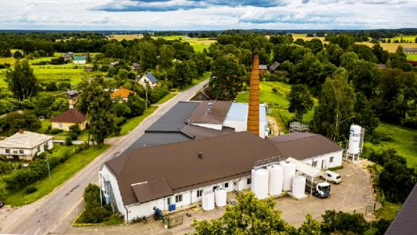

.AS "Smiltenes piens" ražotne Blomē. Tajā kopš 2000.gada mājvietu atradis "Latvijas siers".

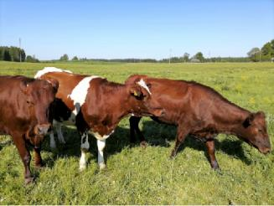

SIA "Vidzemīte" “Latvijas brūno” govju ganāmpulks. Tās ir gotiņas, no kuru piena ražo "Latvijas sieru".

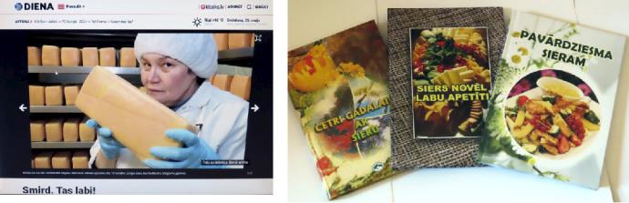

Biedrības "Siera klubs" izdotajās grāmatās gan "Latvijas siera" popularizēšana, gan receptes ar šo sieru.

Raksts "Smird. Tas ir labi!" laikrakstā "Diena", 2009.g. 19. jūnijs.

Biedrības "Siera klubs" sagatavotie žurnāli (katrs izdevums - 64.lpp.). Katrā žurnālā arī šodienu receptes ar “Latvijas sieru”.

Raksts "Pikantais gardums, kam Latvija vārdā " laikrakstā "Neatkarīgā Rīta Avīze", 2015. g. 19. jūnijs.

AS "Smiltenes piens" dažādos izdevumos popularizējis "Latvijas sieru".

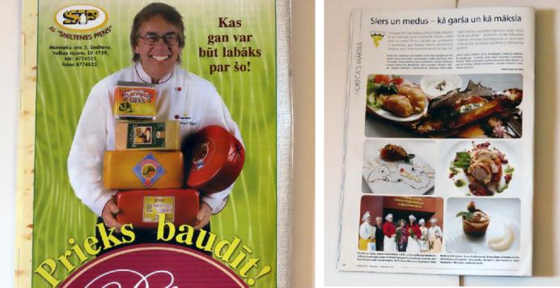

Izcilais šefpavārs Mārtiņš Rītiņš labprāt popularizēja

Smiltenē ražotos sierus, t.sk. "Latvijas sieru".

Biedrības "Siera klubs" 2009.gadā

organizētajā konkursā " Latvijas garša

sierā un medū", kas notika Jāņmuižā, 16

komandu konkurencē 1.vietu ieguva

skolotājas no Valmieras profesionālās

vidusskolas ; viņu gatavotais ēdiens ar

medu un "Latvijas sieru". Raksts žurnālā

"HoReCa".

Latvijas izcilākajiem sieriem profesionāla māksliniece

šuva tērpus, ar tiem atklājot siera "raksturu". Attēlā

(pa labi) tērps "Latvijas sieram". Ventspilī, Madonā, Rīgā organizētas Siera tērpu skates.

Vislatvijas pavāru- profesionāļu konkurss

"Nāc gaismā ar sieru!" (2005.gads). Uzvarēja pavāru komanda no Daugavpils, ēdienā izmantoja "Latvijas sieru".

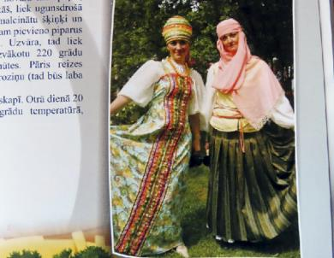 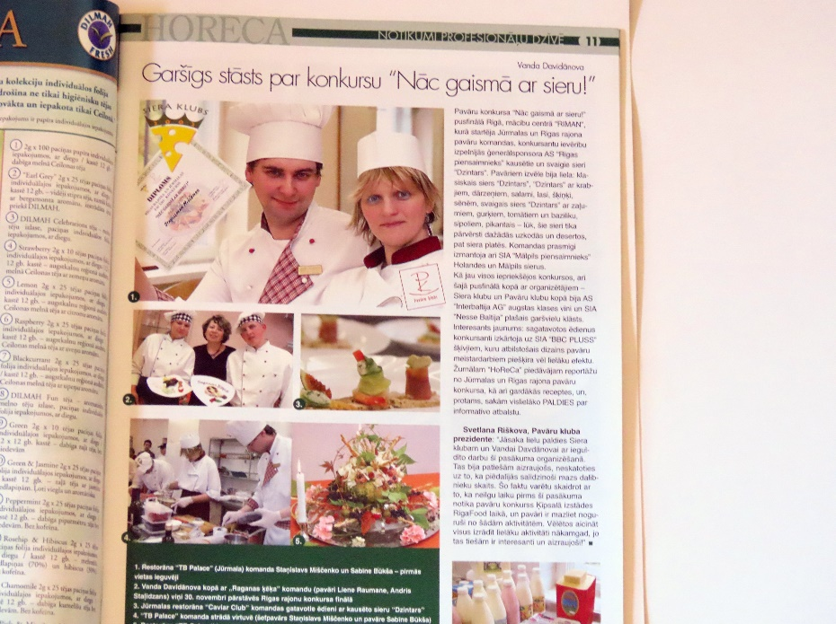

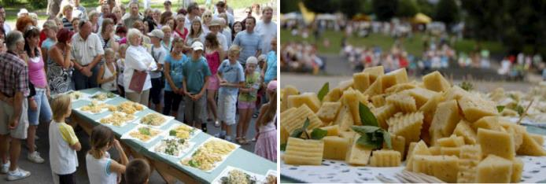

Limbažos svētkos "Piena produktu balle" sieru degustācija apmeklētājiem. Galdā dažādi sieri, arī "Latvijas siers".

Skrundas vidusskolā (2010.g) Vislatvijas jauno pavāru konkurss " Piena produkti - ­spēkpilna dzīve". Gan degustācijās, gan konkursa ēdienu gatavošanā izmantots "Latvijas siers".

No 100 kg siera, t.sk. no "Latvijas siera" jauno pavāru izpildījumā tapa "Latvija - laimīgo sieru zeme" (2012.g.marts, Ķīpsala)

Seminārā "Meistara diena" šefpavārs Tomass

Godiiņš gatavoja paraugēdienus no "Latvijas siera"

(2021.g.).Žurnālam "Praktiskais Latvietis" šefpavāra Tomasa Godiņa izstrādātās receptes ar "Latvijas sieru"(2021.g. aprīlis).

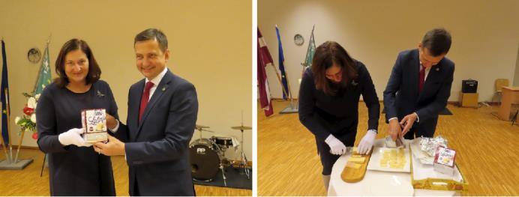

"Siera kluba" un Ogres tehnikuma 2023. gada nogales pasākums "Siera un medus svētki", kurā galvenais varonis bija "Latvijas siers". Piedalījās zemkopības ministrs Armands Krauze. Publikācija laikrakstā "Ziemeļlatvija", 2023. g.15. decembrī.

"Siera kluba" vadītāja Vanda Davidanova un pieredzes bagātais piensaimnieks Valdis Tipsis - par "Latvijas sieru". Publikācija "Laikrakstā " Ziemeļlatvija", 2024.g.26.janvārī.

2.pielikums

**Reputācijas materiālu saraksts**

**Grāmatas**

Informācija par “Latvijas sieru” “Latvijas Konversācijas vārdnīcā”, grāmatā “Mūžīgais piens. Piensaimniecība no sendienām līdz mūsdienām” (2007., “Vecais piensaimnieks”).

Vitālija Begunova grāmatā “Sieri un sieru ēdieni” (krievu valodā 1974.g., latviešu valodā 1977.g. “Liesma”) vairākas lappuses (no 90. līdz 93.lpp.) veltītas “Latvijas sieram”, un autors šo sieru raksturo kā neparastu, kuram piemīt asa garša un aromāts.

“Latvijas siera” popularizēšanā nozīme biedrības “Siera klubs” izdotajām grāmatām “Četri gadalaiki ar sieru” (2005.g.), “Siers novēl labu apetīti” (2009.g.), “Pavārdziesma sieram (2014.g.), kurās ir gan informācija par ražotāju, gan ēdienu receptes ar “Latvijas sieru”. Skolēni ar šo produktu var iepazīties, lasot “Siera kluba” izdotās pašu bērnu rakstītās un ilustrētās grāmatas “Pasakas piena glāzē” (2007.g.) un “Piena pasaku kamoliņš” (2016.g.).

**Dokumentālas filmas un TV sižeti**

Par sieriem Latvijā biedrība “Siera klubs” ir uzņēmusi 2 (divas) dokumentālas filmas “Piena deja” un “Mūžīgais piens”, katra 30 minūtes. Šajās filmās iekļauts stāsts arī par “Latvijas sieru”.

“Latvijas siera” reputāciju stiprina skatītākās televīzijas TV-1 raidījumi. “Latvijas sieru” kā unikālu fenomenu žurnālists Māris Olte pasniedz raidījumā “TE” (2015.g.). TV-1 raidījumi “Iekodies Latvijā” (2020.g.) un “Izgaršo Latviju” (2023.g.) ļauj ieskatīties gan siera ražošanas procesā, gan ēdienu gatavošanā. Latvijas TV-3 raidījums “Bez tabu” (2017.g.) sižetā “Kamēr vieni pretīgi novēršas, otri ar lielu baudu notiesā! Kādēļ siers, kas nes Latvijas vārdu, tik jocīgi ož?” palīdz patērētājiem atminēt “mīklu” par “Latvijas siera” īpašo smaržu un garšu.

**Publikācijas žurnālos un laikrakstos**

“Siera kluba” un izdevniecības “Latvijas Avīze” sadarbības rezultātā izdevusi 3 (trīs) tematiskās avīzes (katrs žurnāls 64 lpp. apjomā): “Siera Avīze” (2023.g.), “Piena labumi” (2005.g.), “Piens un tā labumi” (2016.g.). Katrā izdevumā ir informācija par “Latvijas sieru”, kā arī ēdienu receptes. Daudz rakstu un reklāmu par AS “Smiltenes piens” un “Latvijas sieru” žurnālā “HoReCa”. Vērā ņemams materiāls “Siers un medus – kā garša un māksla” (2009.g. maijs).

Arī laikraksti veltījuši publikācijas “Latvijas sieram”, ar piesaistošiem virsrakstiem cenšoties pievilināt lasītājus. Piemēram, “Smird. Tas labi” (“Diena”, 2009.g. 19.jūlijs), “Pikantais gardums, kam Latvja vārdā” (“Neatkarīgā Latvijas Avīze”, 2015.g. 19.jūnijs), “Godam nes Latvijas vārdu: “Latvijas siers” (“Dienas Bizness”, 2018.g. 10. septembris), “Ziemeļlatvija” (2023.g. 15. decembris) ““Smiltenes piens” nākamo gadu iesāks, turpinot attīstību”, “Ziemeļlatvija” (2024.g. 26.janvāris), “Smiltenē ražo “Latvijas sieru” kura garšu pazīstam gadu desmitiem”.